

**T/CECS ×××-202×**

中国工程建设标准化协会标准

**建筑信息模型-工业基础类：通用**

Industry Foundation Classes（IFC） for building

Information Modelling （BIM）：General

（征求意见稿）

XXX出版社

中 国 工 程 建 设 标 准 化 协 会 标 准

建筑信息模型-工业基础类：通用

Industry Foundation Classes（IFC） for building

Information Modelling （BIM）：General

（征求意见稿）

T / C E C S × × × - 2 0 2 ×

主编单位：XXXXXXXXXXXXXXXXXXXXXX

批准单位：中国工程建设标准化协会

施行日期： 2 0 X X 年 X 月 X 日

XX出版社

20XX 北 京

前 言

根据中国工程建设标准化协会《关于印发<20XX年第X批协会标准制定、修订计划>的通知》（建标协字（建标协字〔20XX〕XX 号）的要求，编制组经过充分调查研究，认真总结实践经验，参考有关国际标准和国内外先进标准，并在广泛征求意见的基础上，制定本规程。

本标准共分X章和X个附录，主要技术内容包括：XXXX。

本标准的某些内容可能直接或间接涉及专利。本标准的发布机构不承担识别这些专利的责任。

本标准由中国工程建设标准协会XXX（分支机构）归口管理，由XXX负责具体技术内容的解释。本标准在执行过程中，如有需要修改或补充之处，请反馈给XXXX（解释单位）（地址：XX省XX市XX区XX号，邮政编码：XXXXXX）。

主编单位：XXXXXXXXXXX

参编单位：XXXXXXXXXXX

XXXXXXXXXXX

主要起草人：XXX XXX XXX XXX

主要审查人：XXX XXX XXX XXX

目 次

1 总则 1

2 术语和缩略语 2

2.1 术 语 2

2.2 缩略语 3

3 基本规定 5

4 数据模式 7

4.1 数据模式架构 7

4.2 数据模式定义 9

5 数据模型 12

5.1 一般规定 12

5.2 项目数据模型 13

5.3 空间结构数据模型 14

5.4 系统数据模型 15

5.5 工程元素数据模型 16

6 数据模式拓展 17

6.1 一般规定 17

6.2 属性集和数量集拓展 18

6.3 属性枚举拓展 19

6.4 类型拓展 19

6.5 实体拓展 20

6.6 拓展标示 21

附录A 数据模式拓展样板 22

A.1 拓展清单 22

用词说明 23

引用标准名录 24

附：条文说明 25

Contents

1 General Provisions 1

2 Terms And Abbreviations 2

2.1 Terms 2

2.2 Abbreviations 3

3 Basic Requirements 5

4 Data Schema 7

4.1 Data Schema Architecture 7

4.2 Data Schema Definition 9

5 Data Model 12

5.1 General Provisions 12

5.2 Project Data Model 13

5.3 Spatial Structure Data Model 14

5.4 System Data Model 15

5.5 Element Data Model 16

6 Data Schema Expansion 17

6.1 General Provisions 17

6.2 Property Set and Quantity Set Expansion 18

6.3 Property Enumeration Expansion 19

6.4 Type Expansion 19

6.5 Entity Expansion 20

6.6 Expansion Markers 21

Appendix A Data Schema Expansion Template 22

A.1 Expansion List 22

Explianation of Wording in this Standard 23

List of Quoted Standards 24

Addition: Explanation of Provisions 25

# 总则

* + 1. 为规范建筑信息模型的CN-IFC数据模式统一，保障对工程项目多专业、多软件数据交换的兼容性，提高工程数据标准化水平，制定本标准。
    2. 本标准适用于建筑（不含装饰装修）、铁路、水运、古建筑、民用运输机场、电力、公路、装饰装修和通用施工过程等专业领域的新建、扩建和改建项目。
    3. 本标准适用于建筑和设施管理行业各参与方使用的软件应用程序之间数据共享和交换，在此过程中被建模者和软件开发者重复使用。
    4. 本标准适用于各领域工程以CN-IFC为基础对特定业务场景中的通用概念进行语义定义与拓展。
    5. 建筑信息模型的CN-IFC数据模式的内容应符合表1.0.5的规定。

**表 1.0.5 建筑信息模型的CN-IFC内容的适用标准**

|  |  |  |
| --- | --- | --- |
| CN-IFC内容 | | 适用标准 |
| CN-IFC数据模式框架结构、数据模型、 数据模型结构、语义拓展规则和兼容性原则 | | 本标准 |
| 领域工程  CN-IFC数据模式  的拓展及应用 | 建筑工程 | 《建筑信息模型 工业基础类：建筑》 |
| 铁路工程 | 《建筑信息模型 工业基础类：铁路》 |
| 水运工程 | 《建筑信息模型 工业基础类：水运》 |
| 通用施工过程 | 《建筑信息模型 工业基础类：施工》 |
| 古建筑工程 | 《建筑信息模型 工业基础类：古建筑》 |
| 装饰装修工程 | 《建筑信息模型 工业基础类：装饰装修》 |
| 民用运输机场工程 | 《建筑信息模型 工业基础类：民用运输机场工程》 |
| 电力工程 | 《建筑信息模型 工业基础类：电力》 |
| 公路工程 | 《建筑信息模型 工业基础类：公路》 |

* + 1. 建筑信息模型的CN-IFC数据模式除应符合本标准规定外，尚应符合国家现行有关标准的规定。

# 术语和缩略语

## 术 语

* + 1. 工程信息模型 building information modeling

为促进设计、施工和运营业务流程中的信息共享使用的建筑资产的数字化表达，为决策提供可靠的依据。

* + 1. 工业基础类 industry foundation class

一种由建筑工程、施工和运营行业定义用于工程的通用语言，使用数据模式对建筑物中存在的一系列具有共同特征的事物的语义概念进行电子化表达，被称为类（class）和规格（specification），是一种支持建筑信息模型和应用软件之间的数据共享的数据结构。

* + 1. 数据模式schema

使用计算机可解释的数据格式对对象特征及与其他对象的关系进行形式化表达。

* + 1. 数据模型 data model

项目建筑信息管理过程中的数据组织说明。

* + 1. 全局唯一标识globally unique identifier

赋予实体标识符，以保证其在全生命周期内的唯一性。

* + 1. 可扩展标记语言extensible markup language

一种无需许可且与平台无关的标记语言，定义了关于生成结构化数据的文本格式的规则，以人类可读和机器可处理方式对信息进行编码。

* + 1. 类class

通过数据模板来对具有相同语义、特性、操作、方法、行为和关系和的对象进行定义。

* + 1. 文档 document

可以作为一个单元进行持续信息管理和交换的容器

* + 1. 规格 specification

一种文档规定了产品、材料、工业或系统应满足的详细要求，以及检查是否符合这些要求的程序，或说明产品属性的内容。

* + 1. 实体entity

根据通用属性和约束定义的信息类，是指现实世界中客观存在的并可以相互区分的对象或事物，是某类事物的集合。

* + 1. 实例 instance

实体类的具象表示，在面向对象编程语言中与类实例相似。

* + 1. 实体实例 entity instance

数据的命名单元，以表示一种由实体数据类型定义的领域中的信息单元。

* + 1. 枚举 enumeration

是一种结构类型，该类型中的特性值可以是按名称标识的多个预定义值中的一个。

## 缩略语

BIM 建筑信息模型 Building Information Modeling

CN-IFC 中国版本工业基础类 China - Industry Foundation Classes

GUID 全局唯一标识 Globally Unique Identifier

IFC 工业基础类 Industry Foundation Classes（本标准提及的IFC均指由buildingSMART International开发和维护的历年各版本IFC的统称）

JSON JavaScript对象表示法 JavaScript Object Notation

OWL 网络本体语言 Ontology Web Language

UML 统一建模语言 Unified Modeling Language

XML 可扩展标记语言 Extensible Markup Language

# 基本规定

* + 1. CN-IFC应包括对数据模式、定义文档、属性和数量集定义，以及数据文件的交换格式、结构和机制。
    2. CN-IFC的数据模式、属性和数量集定义、使用约束要求应以XML格式的UML类图表达。
    3. CN-IFC的数据模式、属性和数量集定义、使用约束要求应被发布为计算机可解释的数据模式，包括以下五种类型：

1. 遵循《工业自动化系统与集成 产品数据表达与交换 第11部分：描述方法：EXPRESS语言参考手册》GB/T 16656.11定义的EXPRESS数据规范语言；
2. 遵循《工业自动化系统与集成 产品数据表达与交换 第22部分：实现方法：标准数据访问接口》GB/T 16656.22定义的XML模式定义语言（XSD）；
3. RDF或OWL数据模式；
4. JavaScript对象表示数据模式；
5. 实体、预定义类型和属性的JSON结构分类系统。
   * 1. CN-IFC应按照计算机可解释的数据模式进行数据共享和交换的数字文件格式，包括以下四种类型：
6. 遵循《工业自动化系统与集成-产品数据的表达与交换 第21部分: 实现方法: 交换文件结构的纯正文编码》GB/T 16656.21-2008定义的交换结构与纯正文编码；
7. 遵循W3C建议书中定义的XML数据模式；
8. 由W3C 和buildingSMART 项目定义的RDF或OWL；
9. buildingSMART 项目定义的JSON。
   * 1. CN-IFC定义文档应包含中英文双语版本，保障与ISO 16739-1或buildingSMART 发布的IFC最新版本的衔接。
     2. CN-IFC应满足统一性原则，并符合以下要求：
10. 各领域工程应采纳本标准定义的术语与基本概念、缩略语、CN-IFC数据模式的架构与定义；
11. 各领域工程对象的拓展规则应符合标准第5章相关要求；
12. 各领域工程的CN-IFC定义文档应涵盖领域内的基本规定、子领域分类系统、应用场景分析要求和拓展需求清单，以及数据模式和数据模型的结构与应用。
    * 1. CN-IFC应满足互操作性原则，并符合以下要求：
13. CN-IFC的语义定义应满足多领域和跨专业的信息共享与交换；
14. CN-IFC的语义定义应支持不同应用程序之间的互操作性。

# 数据模式

## 数据模式架构

### CN-IFC数据模式架构应由自下而上的四个层级组成，包括资源层（Resource layer）、核心层（Core layer）、共享层（Interoperability layer）和领域层（Domain layer），如图4.1.1所示。

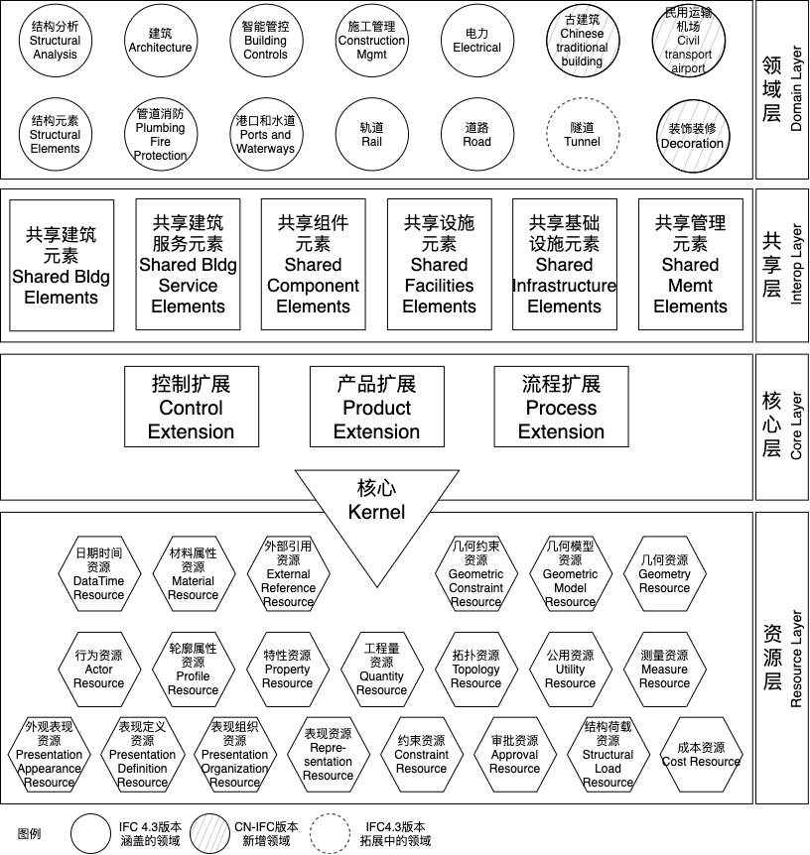

图4.1.1 CN-IFC数据模式架构

### CN-IFC数据模式架构的各层之间的引用应仅能引用同层或下层元素，不能引用上层元素。

### 资源层（Resource Layer）作为CN-IFC数据模式的最下层，包含所有定义资源的单独数据模式，应符合以下要求：

1. 资源层（Resource Layer）中的定义可以被其他层中的所有类使用或引用；
2. 资源层（Resource Layer）中的定义不应包含GUID，且不能脱离上层级定义的类独立使用。

### 核心层（Core layer）自下而上包含核心（Kernel）和核心拓展（Core Extension）两层数据模式，应符合以下要求：

1. 核心（Kernel）规定了通用结构，可以描述不同语义中的对象、属性、基础参数和关系等对象模型；
2. 核心（Kernel）中定义的类可以使用或引用资源层（Resource Layer）中的类，但是不能使用或引用包括核心扩展（Core Extension）以上层级中的类；
3. 核心（Kernel）定义的类应被特化为核心扩展（Core Extension）；
4. 核心扩展（Core Extension）包括控制扩展（Control Extension）、产品扩展（Product Extension）和流程扩展（Process Extension）三类数据模式，可以使用或引用核心（Kernel）和资源层（Resource Layer）中的类，但不能使用或引用其他层级中的类。

### 共享层（Interoperability layer）包含多个领域共享的特化的对象和关系，应符合以下要求：

1. 共享层（Interoperability layer）中定义的类应满足不同领域之间的信息共享和交换需求；
2. 共享层（Interoperability layer）中定义的类应包含跨专业使用的一般产品、流程或资源实体的数据模式。

### 领域层（Domain layer）定义特定领域的数据模式，包含实体的最终特化，应符合以下要求：

1. 领域层（Domain layer）定义的类应包含特定专业的产品、流程或资源实体的数据模式；
2. 领域层（Domain layer）定义的类应满足领域内的信息共享和交换需求；
3. 领域层（Domain layer）定义的类可满足不同领域之间的信息共享和交换需求。

## 数据模式定义

### CN-IFC数据模式定义应通过对各层级中的类型（Type）、实体（Entity）、属性集（Property Set）、数量集（Quantity Set）、功能（Function）、规则（Rule）和属性枚举（Property Enumeration）的定义体现。

### CN-IFC的形式化表达（Formal representation）应符合本标准第3.0.4条的规定。

### CN-IFC数据模式定义的标签描述应符合本标准第6章的相关规定。

### 类型（Type）数据模式定义应由语义定义（Semantic definition）、类型值（Type values）、形式化表达（Formal representation）、引用（References）体现，并符合以下要求：

1. 类型（Type）的语义定义（Semantic definition）用于描述类型适用的实体的范围，并对其发布历史进行标签描述；
2. 类型（Type）的类型值（Type values）规定类型枚举列表，可规定其作为属性集（Property Set）或数量集（Quantity Set）时与被使用或引用的实体之间的关系；
3. 类型（Type）的引用（References）规定其关联的实体（Entity）。

### 实体（Entity）数据模式定义应包含语义定义（Semantic definition）、继承关系（Entity inheritance）、特性（Attributes）、属性集（Property sets）、概念使用约束（Concept usage）、形式化表达（Formal representation）、引用（References），并符合以下要求：

1. 实体（Entity）的语义定义（Semantic definition）用于描述定义、与其他关联实体的关系和举例，并对其发布历史进行标签描述；
2. 实体（Entity）的继承关系（Entity inheritance）应使用UML类图标识法对继承关系进行表达；
3. 实体（Entity）的特性（Attributes）规定属性枚举列表，包括参数（Attribute）、类型（Type）和其他相关信息描述；
4. 实体（Entity）的属性集（Property sets）规定关联的属性集（Property Set）链接；
5. 实体（Entity）的概念使用约束（Concept usage）规定概念列表，包括概念（concept）、使用约束类型和描述概念适用资源范围；
6. 实体（Entity）的引用（References）规定其关联的实体（Entity）。

### 属性集（Property Set）数据模式定义应包含语义定义（Semantic definition）、适用实体（Applicable entities）和属性（Properties），并符合以下要求：

1. 属性集（Property Set）的语义定义（Semantic definition）规定与关联实体的关系；
2. 属性集（Property Set）的适用实体（Applicable entities）规定实体适用范围；
3. 属性集（Property Set）的属性（Properties）规定属性列表，该列表应包括属性命名、属性类型、数据类型和其他相关信息描述。

### 数量集（Quantity Set）数据模式定义应包含语义定义（Semantic definition）、适用实体（Applicable entities）和属性（Properties），并符合以下要求：

1. 数量集（Quantity Set）的语义定义（Semantic definition）规定数量集的应用范围；
2. 数量集（Quantity Set）的适用实体（Applicable entities）规定实体适用范围和关系；
3. 数量集（Quantity Set）的属性（Properties）规定属性列表，该列表应包括属性命名、数据类型和其他相关信息描述。

### 功能（Function）数据模式定义应包含语义定义（Semantic definition）、形式化表达（Formal representation）、引用（References），并符合以下要求：

1. 功能（Function）的语义定义（Semantic definition）描述了该属性与关联的属性集之间的关系；
2. 功能（Function）的引用（References）规定其关联的实体（Entity）。

### 规则（Rule）数据模式定义应包含语义定义（Semantic definition）和形式化表达（Formal representation），其语义定义（Semantic definition）规定了验证数据模式的规则。

### 属性枚举（Property Enumeration）数据模式定义应包含语义定义（Semantic definition）和类型值（Type values），并应符合以下要求：

1. 属性枚举（Property Enumeration）的语义定义（Semantic definition）用于描述与关联类型（Type）定义的关系；
2. 属性枚举（Property Enumeration）的类型值（Type values）规定了类型枚举列表，该列表应包含类型名称和其他相关信息的描述。

# 数据模型

## 一般规定

### 数据模型应采用数据模式定义的语义概念进行创建，作为模型视图定义的基础，满足工程建设行业特定业务场景下软件数据存储和交换的需求

### 数据模型应按照统一的组织结构，包括项目数据模型、空间结构数据模型、系统数据模型和工程元素数据模型，并应符合图5.1.2的规定。

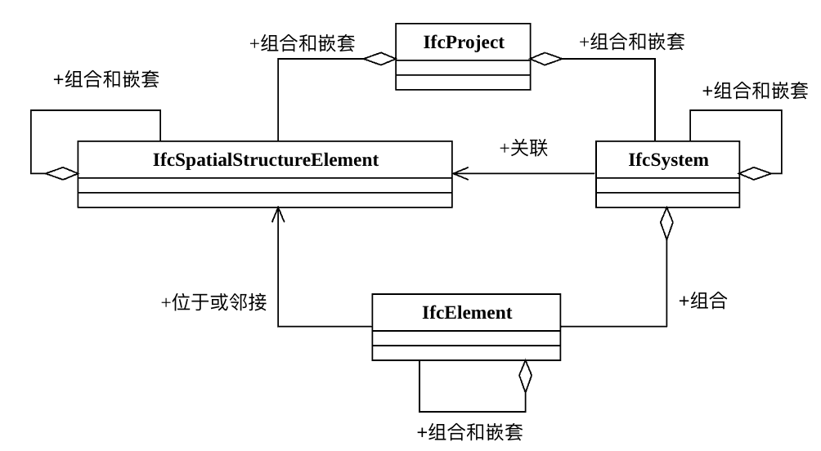

图 5.1.2. 项目数据模型组织结构

### 数据模型的创建和描述应采用标准化的建模语言和形式，宜采用的标准化建模语言包括EXPRESS语言、统一建模语言（UML）、网络本体语言（OWL）等。

## 项目数据模型

### 项目数据模型应通过空间结构数据模型、系统数据模型和工程元素数据模型组合和嵌套形成。

### 项目（IfcProject）实体应为项目数据模型所包含的其他全部信息提供根实例和上下文信息，包括项目坐标系、坐标系空间维度、几何精度等。

### 空间结构数据模型应由空间结构元素（IfcSpatialStructureElement）实体组合和嵌套形成，并符合以下要求：

1. 空间结构元素（IfcSpatialStructureElement）应按照“场地（IfcSite）-设施（IfcFacility）-设施分部（IfcFacilityPart）-空间（IfcSpace）”的结构通过组合和嵌套形成项目的空间结构。
2. 空间结构元素（IfcSpatialStructureElement）应通过类型、属性集和数量集进行定义。

### 系统数据模型应由系统（IfcSystem）实体组合和嵌套形成，并符合以下要求：

1. 系统（IfcSystem）应按照“系统-子系统-子子系统-...”的结构通过组合和嵌套形成项目的系统结构；
2. 系统（IfcSystem）应关联到特定空间结构元素（IfcSpatialStructureElement）。
3. 系统（IfcSystem）应通过类型、属性集和数量集进行定义。

### 工程元素数据模型应由对应的工程元素（IfcElement）实体组合和嵌套形成，并符合以下要求：

1. 应位于特定空间结构元素（IfcSpatialStructureElement）或与其邻接；
2. 应通过组合实现特定系统功能；
3. 应通过几何、类型、属性集和数量集进行表达和定义。

## 空间结构数据模型

### 场地（IfcSite）应由设施（IfcFacility）组合和嵌套形成，通过进一步组合形成项目数据模型，并符合以下要求：

1. 应属于唯一项目；
2. 应包含地理位置和地形信息。

### 设施（IfcFacility）可表达建筑（IfcBuilding）、公路（IfcRoad）、铁路（IfcRail）、桥梁（IfcBridge）等设施，并应符合以下要求

1. 应由设施分部（IfcFacilityPart）组合和嵌套形成；
2. 当相关工程元素（IfcElement）直接位于设施（IfcFacility）中时，应建立设施（IfcFacility）与相关工程元素（IfcElement）之间的空间包含关系；
3. 应包含地理位置信息。

### 设施分部（IfcFacilityPart）应由空间（IfcSpace）组合和嵌套形成，并符合以下要求：

1. 当相关工程元素（IfcElement）直接位于设施分部（IfcFacilityPart）中时，应建立设施分部（IfcFacilityPart）与相关工程元素（IfcElement）之间的空间包含关系；
2. 应包含地理位置信息。

### 空间（IfcSpace）应作为最小单元构建空间结构数据模型，并符合以下要求：

1. 当相关工程元素（IfcElement）直接位于空间（IfcSpace）中时，应建立空间（IfcSpace）与相关工程元素（IfcElement）之间的空间包含关系；
2. 当相关工程元素（IfcElement）与空间（IfcSpace）邻接时，应建立空间（IfcSpace）与相关工程元素（IfcElement）之间的空间边界关系；
3. 应包含地理位置信息。

## 系统数据模型

### 系统数据模型应以功能实现为导向对工程元素（IfcElement）或空间（IfcSpace）进行组织和建模，其建模范围主要包括建成系统（IfcBuiltSystem）、输配系统（IfcDistributionSystem）、结构分析模型（IfcStructuralAnalysisModel）和分区（IfcZone）。

### 建成系统（IfcBuiltSystem）建模应对设施范围内功能相同的建筑和土木元素进行分类和组织，形成对应的建成系统数据模型，并应将构建的建成系统数据模型关联到一个或多个空间结构数据模型。

### 输配系统（IfcDistributionSystem）建模应对设施范围内功能相同的机电元素进行分类和组织，形成对应的输配系统数据模型，并应将构建的输配系统数据模型关联到一个或多个空间结构数据模型。

### 结构分析模型（IfcStructuralAnalysisModel）建模应对设施范围内用于特定模拟分析功能的全部概念和信息进行组织，形成对应的模拟分析数据模型，并应将构建的模拟分析数据模型关联到一个或多个空间结构数据模型。

### 分区（IfcZone）数据建模应对设施范围内功能相同的空间结构元素进行分类和组织，形成对应的分区数据模型，用于表示特定的空间功能组合。

## 工程元素数据模型

### 工程元素数据模型应以物理实现为导向对工程元素（IfcElement）进行组织和建模，其建模范围包括建成元素（IfcBuiltElement）、输配元素（IfcDistributionElement）、元素组件（IfcElementAssembly）、元素零件（IfcElementComponent）等。

### 建成元素（IfcBuiltElement）应能描述工程设施的主要结构和分隔系统，包括基础、上部承重结构、内外墙、内外门窗元素。

### 输配元素（IfcDistributionElement）应能描述工程设施的服务和输配系统，包括暖通空调系统元素、给水排水系统元素、电气系统元素、建筑智能化系统元素等。

### 元素组件（IfcElementAssembly）应由多个工程元素（IfcBuiltElement）组合装配形成，可用于装配式建筑设计、生产和安装等业务场景。

### 元素零件（IfcElementComponent）应描述组成工程元素（IfcBuiltElement）的次要部分，包括不同类型的紧固件、连接件和配件。

# 数据模式拓展

## 一般规定

### CN-IFC数据模式的拓展（简称拓展）应根据业务信息需求，在不扩大和改变现有数据模式的情况下，在其基础上进行语义定义和拓展，并符合下列规定：

1. 拓展应主要针对领域层、资源层中的定义，当特殊需要时可对共享层进行拓展，不应对核心层作任何编辑性以外的修改，并应对修改内容进行记录。
2. 拓展应优先考虑通过拓展属性集和数量集的方式满足业务信息需求，并应同步拓展新增定义的枚举值。当通过属性集和数量集拓展方式无法满足要求时，应考虑通过拓展既有IFC对象的预定义类型的方式实现。上述情况均无法满足业务信息需求时，方可采用新增实体的方式进行拓展，新增的实体应继承自既有IFC对象，不应脱离CN-IFC数据模式架构拓展。
3. 拓展内容应通过不同形式的标识/标记与IFC内容进行区分，并宜使用数据模板。

### 数据模式应基于业务需求进行拓展，主要包括需求梳理、概念分类与统一定义、拓展定义文档编制和集成发布四个主要环节（见图6.1.2），并应符合下列规定：

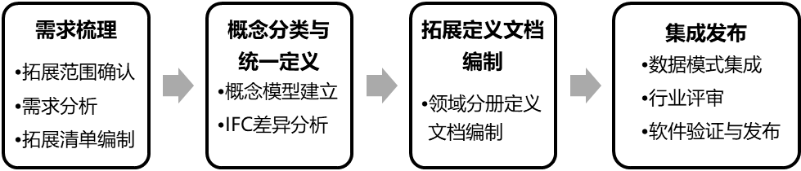

图 6.1.2 CN-IFC拓展流程

1. 需求梳理应基于业务需求和IFC现有内容，确定拓展范围、收集相关参考资料，明确拟拓展的实体、类型、属性集等，并经过行业专家评审后，形成拓展清单（附录B. 1）；
2. 概念分类与统一定义应对拟拓展对象的概念进行分类和统一，宜使用数据字典工具开展与IFC的差异分析，并将结果记录到拓展定义文档中；
3. 拓展定义文档编制应符合本节相应类型拓展内容的规定，可根据不同领域工程形成建筑信息模型工业基础类的领域分册；
4. 集成发布应对专项拓展成果与IFC集成，并进行行业审查、软件验证和发布。

### 数据模式概念标识的命名应采用中英双语表达，应以中文名称为主体，后接括号及其英文名称，其中英文表达应使用大骆驼拼写法。

## 属性集和数量集拓展

### 属性集和数量集拓展应根据各工程领域业务的信息交换和交付要求新增属性集，并与实体实例或类型进行关联。

### 属性集英文命名应以“Pset_ ”为前缀，后接属性集的英文名称，命名中不得有连接词；数量集英文命名应以“Qto_”为前缀，后接数量集的英文名称，命名中不得有连接词。

### 属性集和数量集拓展的内容应包括属性集和数量集名称、包含的属性名称、语义定义、属性类型（包括属性数据类型和相关描述），并明确新增属性集或数量集所适用的相关实体和类型。

### 属性集和数量集拓展宜使用的数据模板及数据要求如表6.2.4所示。

表 6.2.4 属性集和数量集拓展数据模板及数据要求

|  |  |  |
| --- | --- | --- |
| 拓展内容 | 拓展内容的数据类型 | 是否必填 |
| 属性集和数量集名称 | 文本 | 是 |
| 包含的属性名称 | 文本、表格、超链接 | 是 |
| 语义定义 | 文本、文本列表、图片、表格 | 是 |
| 属性类型 | 文本、文本列表、图片、表格 | 是 |
| 适用实体 | 文本、表格、超链接 | 是 |

## 属性枚举拓展

### 属性枚举拓展应对某一属性的取值进行枚举拓展。

### 属性枚举拓展的英文命名应以“PEnum_”为前缀，后接属性集的英文名称，命名中不得有连接词。

### 属性枚举拓展的内容应包括属性枚举的名称、语义定义、枚举值和相关描述。

### 属性拓展宜使用的数据模板及数据要求如表6.3.4所示。

表 6.3.4 属性枚举拓展数据模板及数据要求

|  |  |  |
| --- | --- | --- |
| 拓展内容 | 数据类型 | 是否必填 |
| 属性枚举名称 | 文本 | 是 |
| 语义定义 | 文本、文本列表、图片、表格 | 是 |
| 枚举值 | 文本、文本列表 | 是 |
| 相关描述 | 文本、文本列表、图片、表格、超链接 | 是 |

## 类型拓展

### 类型拓展可采用对既有实体对象定义新子类型的方法进行。

### 类型拓展的命名应以“Ifc”为前缀，后接类型英文名称，以“TypeEnum”为后缀，命名中不得有连接词。

### 类型拓展的内容应包括类型的中英文名称、语义定义、类型值、类型适用实体和形式化表达，并明确新增类型所适用的相关实体。

### 类型拓展宜使用的数据模板及数据要求如表6.4.4所示。

表 6.4.4 类型拓展数据模板及数据要求

|  |  |  |
| --- | --- | --- |
| 拓展内容 | 数据类型 | 是否必填 |
| 类型名称 | 文本 | 是 |
| 语义定义 | 文本、文本列表、图片、表格 | 是 |
| 类型值 | 文本、文本列表、图片、表格 | 是 |
| 类型适用实体 | 表格 | 是 |
| 形式化表达 | 代码 | 是 |
| 引用内容（References） | 文本列表、超链接 | 否 |

## 实体拓展

### 在具备条件的情况下，宜优先采用拓展CN-IFC的方式拓展，可基于实际业务信息需求，使用基于代理的拓展方法，添加新的定义到相应代理元素中，通过实例化代理元素表达新的工程实体对象。

### 实体拓展的领域概念应先与IFC实体进行比对，并符合下列规定：

1. 当IFC实体中已经存在相同概念，应基于现有概念进行属性集、类型、数量集和属性的拓展。
2. 当IFC实体中不存在相同概念，应对实体进行拓展。

### 实体拓展应符合本标准第4.1数据模式架构的有关规定。

### 实体拓展的英文命名应以“Ifc”为前缀，后接实体的英文全称或简称，命名中不得有连接词、连字符、符号和空格。

### 实体拓展的内容应包括实体名称、语义定义、继承关系、特性（Attributes）、适用的属性集和数量集、应用规则和形式化表达。

### 实体拓展宜使用的数据模板及数据要求如表6.5.6所示。

表 6.5.6 实体拓展数据模板及数据要求

|  |  |  |
| --- | --- | --- |
| 拓展内容 | 数据类型 | 是否必填 |
| 实体名称 | 文本 | 是 |
| 语义定义 | 文本、文本列表、图片、表格 | 是 |
| 继承关系 | 图片（继承图） | 是 |
| 特性（Attributes） | 表格 | 是 |
| 适用的属性集和数量集 | 文本列表、超链接 | 是 |
| 应用规则 | 表格 | 是 |
| 形式化表达 | 代码 | 是 |
| 引用内容（References） | 超链接 | 否 |

## 拓展标示

### IFC原有标示应保留，具备条件的情况下，宜保持原有格式。

### 新增拓展内容应以条文为单位进行标示，宜使用外侧竖线对拓展的条文进行标示；具备条件的情况下，宜添加标签的方式对拓展条文进行标示。

### 修订内容应通过不同字体、字形、颜色、底色等格式精确标示至具体的拓展内容。

### 与IFC原有内容不同的图表内容应对图表标题做同样处理，并在差异处具体标示，其中图片还应在明显处设置图例。

### 不同表达形式的标准正文应采用合适且明显的标示方法，并满足以下规定：

1. 纸质标准的正文宜采用不同字体字形进行标示，IFC原有内容宜采用标准规定字体常规字形表达，拓展内容宜采用其他字体或标准规定字体斜体字形表达。
2. 电子化标准的正文宜采用不同字体颜色、底色进行标示，IFC原有内容宜采用原有字体颜色、底色，拓展内容宜采用其他未使用的颜色表达。
3. 数据模式拓展样板

A.1 拓展清单

|  |  |  |  |  |  |  |  |  |
| --- | --- | --- | --- | --- | --- | --- | --- | --- |
| 序号 | 拓展内容 | 拓展类型 | 拓展内容标识 | 拓展定义 | 用例名称 | 继承对象（实体）/应用对象（关系或属性） | 图例 | 参考依据（附件或网页链接） |
|  |  |  |  |  |  |  |  |  |
|  |  |  |  |  |  |  |  |  |
|  |  |  |  |  |  |  |  |  |
|  |  |  |  |  |  |  |  |  |

用词说明

**1** 为了便于在执行本规程条文时区别对待，对要求严格程度不同的用词说明如下：

**1** 表示很严格，非这样做不可的：

正面词采用“必须”,反面词采用“严禁”；

**2** 表示严格，在正常情况下均应这样做的：

正面词采用“应”,反面词采用“不应”或“不得”；

**3**表示允许稍有选择，在条件许可时首先这样做的：

正面词采用“宜”,反面词采用“不宜”；

**4**表示有选择，在一定条件下可以这样做的，采用“可”。

**2** 本规程条文中指明应按其他有关标准、规范执行时，写法为：“应符合……的规定（或要求）”或“应按……执行”。

引用标准名录

《工业自动化系统与集成 产品数据表达与交换 第11部分：描述方法：EXPRESS语言参考手册》GB/T 16656.11

《工业自动化系统与集成-产品数据的表达与交换 第21部分: 实现方法: 交换文件结构的纯正文编码》GB/T 16656.21-2008

《工业自动化系统与集成 产品数据表达与交换 第22部分：实现方法：标准数据访问接口》GB/T 16656.22

中国工程建设标准化协会标准

建筑信息模型-工业基础类：通用

T/CECS ×××-20××

条文说明

**2** 术语和缩略语

**2.1** 术 语

**2.0.1** 工程信息模型的概念来源于国际标准《有关建筑物和土木工程信息的组织和数字化，包括建筑物信息模型（BIM）—使用建筑物信息模型的信息管理 第1部分: 概念和原理》ISO 19650-1—2018中3.3.14中对BIM的定义，有改写。

**2.0.2** CN-IFC系列标准是建筑信息模型的数据标准，用于定义建筑和设施管理行业领域中一个或多个公认的工作流程，涵盖建筑和基础设施工程生命周期内所需的数据定义。

**2.0.3** 数据模式的概念来源于ISO 19118:2011 第4.28条和ISO 19142:2010 第 4.26条的注1，有改写。

**2.0.5** 全局唯一标识的概念来源于ISO 15684-4：2014 第3.1条。

**2.0.6** 可扩展标记语言的概念来源于ISO 5127:2017 3.1.9和W3C发布的《XML推荐指南1.1》(第二版)第1.2条，有改写。

**2.0.7** 类的概念来源于ISO 14813-5:2010，第B.1.25条，有改写。

**2.0.8** 文档的概念来源于ISO 6707-2 第3.2.5条。

**2.0.9** 规格的概念来源于ISO 6707-2 第3.2.22条。

**2.0.10** 实体的概念来源于GB/T 51447 第2.1.2条。

**2.0.11** 实例的概念来源于GB/T 51447 第2.1.4条。

**2.0.12** 实体实例的概念来源于ISO 10303-28:2007 第3.2.4条。

**2.0.13** 枚举的概念来源于GB/T 51447 第2.1.7条。

**5** 数据模型

**5.1** 一般规定

**5.1.1** 数据模型是对依据数据模式中概念定义按照工程建设业务逻辑形成的结构化的数据组织，使其可被计算机软件读取和计算，是形成模型视图定义（MVD）的基础模板。

**5.1.3** 数据模型所采用的语言应符合数据建模语言的发展趋势和标准化要求，保证语言应用的高效性和普及性。

**5.4** 系统数据模型

**5.4.4** 当前IFC最新版本仅包括结构分析模型（IfcStructuralAnalysisModel），其他类型的分析模型，如照明分析模型、能耗分析模型等可通过拓展形成。

**5.4.5** 分区是指一组空间、部分空间或其他区域，这些空间可能相邻，也可能不相邻。例如，分区可用于表示公寓户型或防火分区。

**6** 数据模式拓展

**6.1** 一般规定

**6.1.1** 数据模式拓展时，应保证CN-IFC的统一性和稳定性，不对影响其主要架构的核心层做除编辑性修改以外的变动，编辑性修改即不改变技术内容的修改，如标准个别条文序号的变动，增加说明或引用资料等。

**6.1.3** 骆驼拼写法是英语中依靠单词的大小写拼写复合词的做法，大小写的区分使得复合词呈现“块状”（bump），看上去就像骆驼的驼峰（hump），因此得名。“骆驼拼写法”又分为两种。第一个词的首字母小写，后面每个词的首字母大写，叫做“小骆驼拼写法”（lowerCamelCase）；第一个词的首字母，以及后面每个词的首字母都大写，叫做“大骆驼拼写法”（UpperCamelCase），又称“帕斯卡拼写法”（PascalCase）。在本标准中，各类定义的英文名称应使用大骆驼拼写法表达，如“灭火末端”的对象标识为“灭火末端（IfcFireSuppressionTerminal）”。

**6.6** 拓展标示

**6.6.1** IFC原有标示包括例（EXAMPLE）、历史（HISTORY）、变更（IFCX.X.X.X-CHANGE）、弃用（IFCX.X.X.X-DEPRECATION）、注（NOTE）等，在纸质标准中可改变格式以条文说明的形式保留，在电子化标准中宜优先以原有标示符号、颜色、字体、字形等相同格式保留。

**6.6.2** 外侧竖线的方式指的是参照《标准化工作导则 第2部分：以ISO/IEC标准化文件为基础的标准化文件起草规则》GB/T 1.2—2020中对修改采标的相关要求：对存在技术差异内容处，在所涉及内容的外侧页边空白位置用垂直单线进行标示。